بسم الله الرحمن الرحيم
المادة : العلوم |  |  | المملكة العربية السعودية
الصف : الأول متوسط |  |  | وزارة التعليم
 |  |  | الإدارة العامة للتعليم بالطائف (بنات)
الزمن : |  |  | مكتب تعليم برنية
اسم الطالبة : | الدرجة كتابة :
اختبار الفصل الدراسي الأول الفترة الثانية لعام 1447 هـ
السؤال الأول : ضعي المصطلحات التالية في المكان المناسب
(العنصر – النظائر – المعدن – دورة الصخر – العدد الذري )
1 | هو عدد البروتونات في نواة أي ذرة
2 | وصف لآليات تحول الصخر من نوع لأخر
3 | مادة صلبة غير عضوية موجودة في الطبيعة
4 | ذرات العنصر نفسه لها عدد البروتونات متساوي ولكن تختلف في عدد النيترونات
5 | مادة تتكون من نوع واحد من الذرات

السؤال الثاني : اختاري الإجابة الصحيحة فيما يلي :
مواد صلبه ذات لمعان قابله للطرق والسحب وموصله جيده للحراره والكهرباء |  |  |  | 1
جميع ماسبق | اللافلزات | اشباه اللافلزات | الفلزات
الجسيمات السالبه في الذرة هي |  |  |  | 2
النواة | النيترونات | الالكترونات | البروتونات
أي مما يلي يُعد مركباً |  |  |  | 3
السلطه | الماء | الأكسجين | النحاس
صاحب فكرة أن المادة تتكون من دقائق صغيرة هو العالم |  |  |  | 4
بور | ديمقريطس | جاليليو | أوفوجادرو
تحتوي ذرة عنصر الألمنيوم على 14 نيوتروناً و 13 بروتوناً فإن العدد الكتلي |  |  |  | 5
30 | 27 | 20 | 15
معدن نادر قابل للقص والصقل مما يعطيه منظراً جميلاً |  |  |  | 6
الكوارتز | الفلسبار | الخام | الحجر الكريم
ما نوع الصخور التي تنتج عن انفجار البراكين |  |  |  | 7
سطحيه | متورقه | عضويه | فتاتيه
تتكون الصخور عادة من |  |  |  | 8
غاز طبيعي | وقود احفوري | معادن | قطع صغيرة
أي طبقات الأرض تعد النطاق الأكبر |  |  |  | 9
القشرة | اللب الخارجي | الستار | اللب الداخلي
تتكون الصخور المتحوله نتيجه |  |  |  | 10
الحرارة والضغط | تفتيت الصخور | تصلب اللابه | الرسوبيات

السؤال الثالث : عددي 3 فقط من خصائص المعادن :
- ....................................................................................................
- ....................................................................................................
- ....................................................................................................
صنفي المواد التاليه إلى عنصر – مركب – مخلوط
المواد | عنصر | مركب | مخلوط
النحاس
CO₂
العصير
الحديد

،،،،،،،،،انتهت الأسئلة بالتوفيق للجميع ،،،،،

معلمة المادة :

المملكة العربية السعودية  وزارة التعليم  الإدارة العامة للتعليم بمكة  مدرسة / م/٤٦ |  | التاريخ : /٦ / ١٤٤٧ هـ
 |  | زمن الإجابة ( ٤٥ دقيقة)
 |  | الصف الاول متوسط
اختبار مادة العلوم ( الفصل الأول (الفترة الثانيه ) للعام الدراسي ١٤٤٧ هـ

٦
س١/أ | ما المصطلح العلمي المناسب للعبارات التالية :

( قانون حفظالكتله ، التغير الكيمائي , المركب , التغير الفيزيائي ، قانون حفظ المادة، الذرة ، العدد الكتلي )

1- ( ......... .......... ) مجموع عدد البروتونات وعدد النيوترونات في نواة الذره
2- ( ......................... ) المادة لاتفنى ولا تستحدث ولكن تتحول من شكل لآخر .
3- ( ............................. ) أصغر جزء من المادة .
4- ( ............................... ) تغير يطرأ على المادة ويغير من تركيبها الأصلي وينتج مواد جديدة
5- ( ............................. ) كتلة المواد المتفاعلة يساوي كتلة المواد الناتجة
6- ( ....................................... ) يتكون من اتحاد عنصرين او اكثر وتختلف خواصه عن خواص مكوناته

س١/ب | اكملي الجدول التالي
  العنصر | عدد البروتونات | عدد إلكترونات | عدد النيوترونات | العدد الذري | العدد الكتلي
  الصوديوم Na |  | 11 |  |  | 23
  الماغنسيوم Mg | 12 |  | 12
  الكلور CL |  |  |  | 17 | 35

س٢/أ | أكملي الفراغ :
. ١- أنواع المخاليط.
أ ………………………ب………………………………

٢/ حالات المادة . أ…………………ب……………………ج…………………… د…………………
٣/ تنقسم العناصر في الجدول الدوري الى :
- …………………..…………..
- ………………………………
- ………………………………
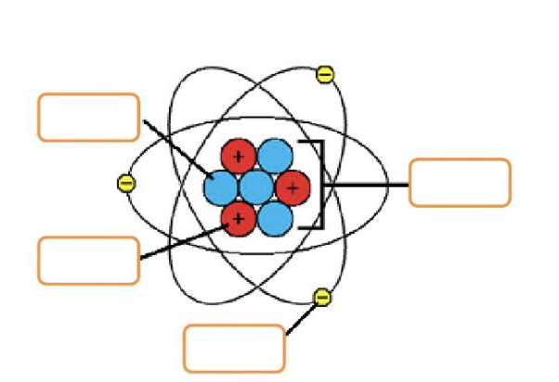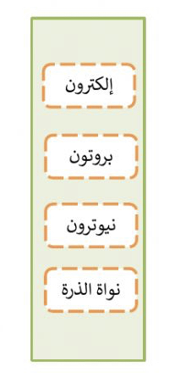
س٢/ ب

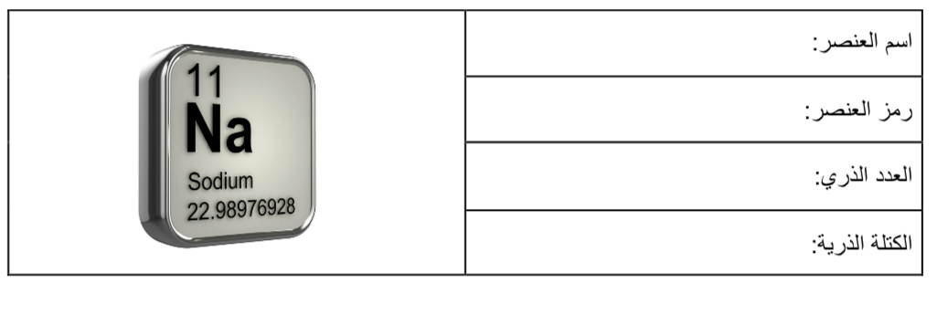
س٢/ ب | تعّرفي على العنصر التالي واذكر مايلي :
اختاري الإجابة الصحيحة .
1- عناصر قابله للطرق والسحب وموصله للحرارة والكهرباء | 2- درجة غليان الماء
أ- الفلزات | أ- ١٠٠٠درجة مئويه
ب – اشباه الفلزات | ب – ١٠درجة مئويه
جـ - لا فلزات | جـ - ١٠٠درجة مئوية
3- جسيمات سالبة الشحنه | -4الاعمدة في الجدول الدوري تسمى
أ-البروتونات | أ- مجموعات
ب – الالكترونات | ب – دورات
جـ - النيوترونات | جـ - مركبات

انتهت الاسىئلة /تمنياتي لكن بالتوفيق معلمة المادة /صالحة زكري

وزارة التعليم  الإدارة العامة للتعليم ................  المتوسطة / ................... |   أسئلة اختبار الفترة الثانية لمادة العلوم  الاسم /.................................................................... | المادة : علوم  الصف: اول متوسط الشعبة :..............

الرقم | اختاري الاجابة الصحيحة فيما يلي بتظليل الحرف الدال عليها ثم ظلليها في ورقة الإجابة:
1 | أي الخصائص التالية تتصف بها اللافلزات الصلبة :
1 | - لامعة | - هشة | ج) جيدة التوصيل للحرارة | د) جيدة التوصيل للكهرباء
2 | صاحب فكرة ان المادة تكون من دقائق صغيرة تسمى الذرات هو العالم :
2 | أ) ارهينيوس | ب) افوجادرو | ج) شادويك | د) ديمقريطس
3 | ارتباط عنصرين او اكثر ارتباطا كيميائيا :
3 | - المركب | - العنصر | ج) المخلوط | د) الذرة
4 | متوسط كتل النظائر هو :
4 | - العدد الذري | ب)العدد الكتلي | ج)الكتلة الذرية | د) المتوسط الحسابي
5 | تحتوي ذرة على 12 بروتون و 12 نيوترون وتحتوي اخرى على 12 بروتون و16 نيوترون ما هاتان الذرتان ؟
5 | أ) ذرتا كروم | ب) عنصران مختلفان | ج) نظيران للعنصر نفسه | د) مشحونتان
6 | الجسيمات ذات الشحنة السالبة في الذرة هي
6 | أ) البروتونات | ب) الالكترونات | ج) النيوترونات | د) النواة

زاوجي العبارات في العمود الأول بما يناسبها في العمود الثاني بوضع الحرف المناسب في عامود الاجابة , ثم ظللي الحرف الدال على الإجابة الصحيحة في ورقة الإجابة:
الرقم | العمود الأول | الحرف المناسب |  | العمود الثاني
1 | عنصر |  | ا | السلطة
2 | مركب |  | ب | الحرارة
3 | مخلوط متجانس |  | ج | الماء
4 | مخلوط غير متجانس |  | د | محلول السكر والماء
 |  |  | هـ | الاكسجين

يــتــــــــــبع
2- 4

ظللي الحرف ( ص ) أمام العبارة الصحيحة , والحرف ( خ) أمام العبارة الخطأ فيما يلي ثم ظللي في ورقة الإجابة
الرقم | العبارة | (ص) | ( خ )
1 | يتكون معظم جسم الانسان من فلزات .
2 | في العنصر ${}_{20}^{40}{Ca}$ يمثل العدد 40 عدد البروتونات و النيوترونات
3 | للمركبين $H_{2}$O و $H_{2}O_{2}$ نفس الخصائص الكيميائية و الفيزيائية
4 | يعتبر الضوء مادة لان له كتله ويشغل حيزا من الفراغ

الفقرة
أ | قارني بين : نموذج بور - نموذج السحابة
   | بور | نموذج السحابة
  حركة الالكترونات
ب | تحتوي ذرة الكلور على 17 بروتون و 18 نيوترون ما العدد الكتلي لذرة الكلور ؟  ............................................................................................................................................
ج | الرسمان التاليان لذرتي كربون هل هما نظيران ؟ ........................  فسري اجابتك ؟ ..............................................................
د | اذكري طريقتين من طرق فصل المخاليط؟  .............................................................  .............................................................

